AVISO DE LICITAÇÃO

PREGÃO ELETRÔNICO Nº 042/2021

Processo nº 17759/2021

SECRETARIA MUNICIPAL DE DIREITOS HUMANOS E SEGURANÇA

A Coordenadoria Geral de Gestão Institucional da Prefeitura Municipal de Cabo Frio, através do Pregoeiro nomeado pela Portaria nº 2561 de 04 de novembro de 2021, comunica aos interessados que fará realizar no dia 20/12/2021, às 10:00 horas, no Portal de Licitações da Caixa Econômica Federal, no endereço http://www.licitacoes.caixa.gov.br, licitação na modalidade de Pregão Eletrônico, pelo tipo menor preço unitário, para AQUISIÇÃO DE VEÍCULO TIPO PICK-UP MÉDIA E VEÍCULO DE PASSEIO.

Valor do Edital impresso: 02 (duas) resmas de papel A-4.

Maiores informações sobre o Edital, poderão ser obtidas e dirimidas das 09:00 às 17:00 horas, diariamente, exceto sábados, domingos e feriados, através do telefone nº (0xx22) 3199-9017 ou 3199-9018, ramal 255, por e-mail cogecol@cabofrio.rj.gov.br e no site da Prefeitura:
https://transparencia.cabofrio.rj.gov.br/licitacaolista.php?id=549

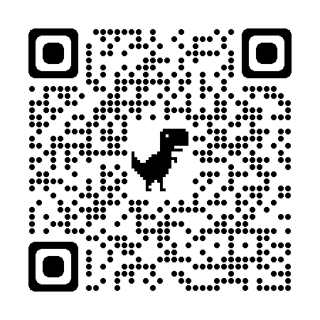

Cabo Frio/RJ, 07 de dezembro de 2021.

FRANCISCO TEIXEIRA
Pregoeiro – Mat.830384

